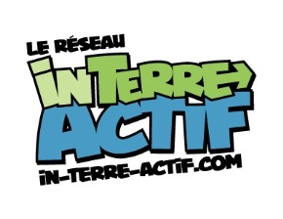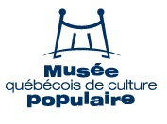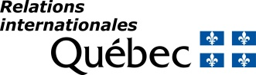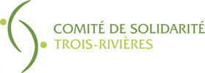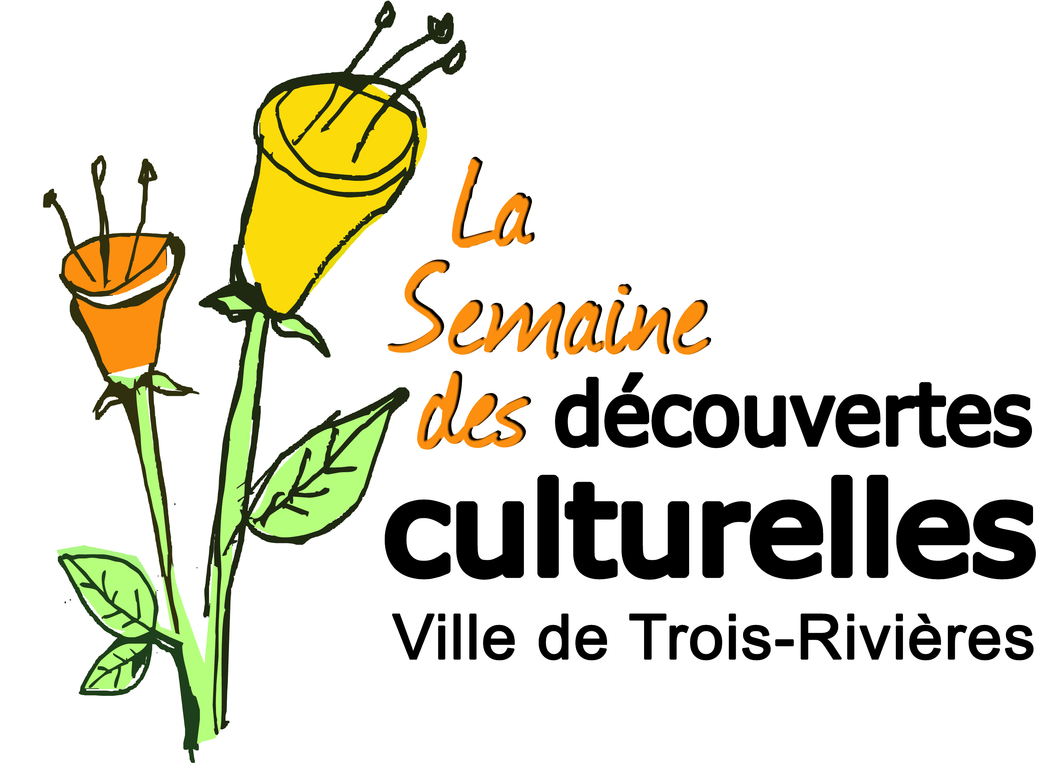

4e édition de l’événement « Change le monde, une œuvre à la fois »

Visitez l’exposition d’œuvres médiatiques réalisée par des élèves de dix écoles secondaires de la région qui sera présentée gratuitement du 21 avril au 3 mai 2015 dans le Hall du Musée québécois de culture populaire.
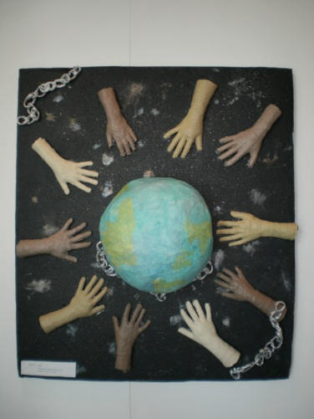
Ce projet est une initiative du Réseau In-Terre-Actif, secteur jeunesse du Comité de Solidarité/Trois-Rivières, en collaboration avec l’artiste Javier Escamilla, le Bureau Inter-arts du Conseil des arts du Canada, le Ministère des Relations Internationales du Québec, le Musée québécois de culture populaire ainsi que de la Semaine des découvertes culturelles de la ville de Trois-Rivières.

Découvrez le talent et la créativité des jeunes ainsi que les rêves qu’ils portent pour le monde.
Vernissage de l’exposition : mercredi 22 avril de 16h30 à 18h30 (Jour de la Terre).

Les écoles secondaires suivantes ont pris à part à l’édition 2015 :

École secondaire du Rocher de Grand-Mère - École secondaire Les Pionniers de Trois-Rivières - École secondaire Jean-Nicolet de Nicolet - Collège Marie de l’Incarnation de Trois-Rivières - Collège Notre-Dame de l’Assomption de Nicolet -Séminaire St-Joseph de Trois-Rivières - Institut secondaire Keranna de Trois-Rivières - École secondaire La Découverte de Saint-Léonard d’Aston - École secondaire des Boisés de Saint-Alexis-des-Monts - Séminaire Sainte-Marie de Shawinigan
Pour information : Richard Grenier
Facebook/Change le monde une œuvre à la fois / richard.grenier@cs3r.org / 819-373-2598 #313
Pour en savoir plus :
« Change le monde, une œuvre à la fois » est un événement du Réseau In-Terre-Actif du Comité de Solidarité/Trois-Rivières. Il consiste en une exposition d’œuvres artistiques d’élèves du secondaire de la région. Dans le cadre de ce projet pédagogique, les élèves des classes d’arts plastiques participantes sont sensibilisés à divers enjeux de société ainsi qu’au pouvoir qu’ils ont de changer le monde. Pour ce faire, ils sont accompagnés pendant plusieurs mois par l’équipe du Réseau In-Terre-Actif du Comité de Solidarité/Trois-Rivières ainsi que par Javier Escamilla, artiste professionnel.

« Change le monde, une œuvre à la fois » est un thème qui veut permettre aux élèves de réfléchir lucidement aux problématiques mondiales actuelles et à ce qu’ils souhaitent pour le monde de demain afin de l’exprimer à travers la création d’une œuvre médiatique. Voulant dépasser l’aspect parfois fantaisiste des rêves qui nous habitent, ce projet de création artistique aspire à ce que les rêves des jeunes, ancrés dans la réalité du monde actuel, puissent résonner comme un appel lancé à changer positivement le monde.

Pour information : Richard Grenier
Facebook/Change le monde une œuvre à la fois / richard.grenier@cs3r.org / 819-373-2598 #313
